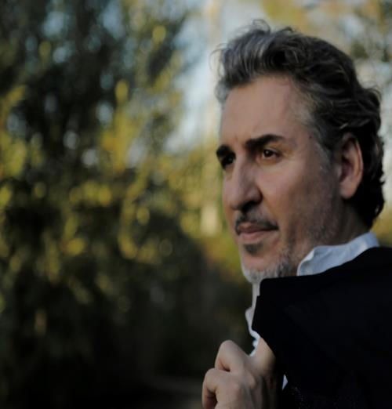 | ALBERTO GAZALE  BARITONO

Alberto Gazale, baritono poliedrico dal registro morbido e possente, stimato dalla critica tra i migliori artisti della sua generazione, interpreta oltre settanta ruoli da protagonista nei maggiori teatri del mondo.
Il vasto orizzonte del suo repertorio spazia da Monteverdi sino a Dallapiccola, con predilezione per il periodo tardo ottocentesco.
Studi universitari letterari, diploma al Conservatorio di Musica di Verona col massimo dei voti e costante formazione delineano una personalità dal profilo artistico nitido e incisivo.
Perfeziona lo stile e la tecnica verdiana con Carlo Bergonzi, uno dei suoi massimi esponenti nel campo.
Docente di canto presso Ministero Università e Ricerca, svolge attività didattica e di consulenza presso l’università P.O.L.I.S.A. (politecnico di scienza ed arti) della Calabria.
Ha fondato e diretto per diversi anni l’accademia di alto perfezionamento AIMARO di Sirmione.
Ha tenuto master class all’università di Montreal, a Saò Paulo del Brasile, a Tokio e in numerose città italiane. Ha collaborato come docente con l’ASLICO di Como.
Diverse esperienze anche come regista con la messa in scena della Bohème al teatro dello spasimo di Palermo, Cavalleria Rusticana, Prologo Rusticano e Carmina Burana al teatro greco di Taormina, la memorabile messa in scena della Tosca sul Tevere e diversi spettacoli teatrali di contaminazione tra prosa e musica in collaborazione col circuito ATCL del lazio.
Il suo debutto internazionale coincide con l’interpretazione di Renato in Un ballo in maschera di Verdi che inaugura la
Stagione 1998 dell’Arena di Verona.
Calca molteplici volte il palcoscenico del Teatro alla Scala e sotto la direzione di Riccardo Muti interpreta diversi ruoli, fra i quali Macbeth, Rigoletto, Conte di Luna, Otello. Sempre sul palco scaligero interpreta tre edizioni di Rigoletto di Verdi, Madama Butterfly di Puccini, Ulisse di Dallapiccola, Andrea Chénier di Giordano, Otello di Verdi, ed in tournée a Tokyo le produzioni scaligere di Rigoletto, Macbeth, Otello.
Ospite regolare della Staatsoper di Vienna, prende parte a numerose produzioni, fra le quali:
La Traviata (due edizioni), Nabucco (tre edizioni), La Forza del destino (due edizioni) di Verdi, Tosca di Puccini.
Al Bolshoi di Mosca interpreta Manon Lescaut di Puccini, al Teatro delle Muse di Ancona Un ballo in maschera, al Petruzzelli di Bari e a Tokyo Il Trovatore di Verdi, all’Opera di Las Palmas è Gianni Schicchi, Jago a Plovdiv, Scarpia al Savonlinna Opera Festival e Germont allo Sferisterio di Macerata.
Collabora con importanti direttori d’orchestra, fra i quali: Gary Bertini, Roberto Rizzi Brignoli, Riccardo Chailly, James Conlon, Zubin Mehta, Riccardo Muti, Daniel Oren, Carlo Rizzi.
E' in scena nei maggiori teatri italiani ed internazionali, fra i quali: Carnegie Hall di New York (Otello a fianco di Carlo Bergonzi), Opernhaus di Zurigo, Deutsche Oper di Berlino, Real di Madrid, Arena di Verona, Liceu di Barcelona, New Israeli Opera di Tel Aviv, Maggio Musicale Fiorentino, Opéra de Montecarlo, Opera di Roma, Regio di Parma; con "Fondazione Arena" il Fil rouge artistico.

Debutta nel 1992 con Pollicino di Henze al Teatro Nuovo. Al Teatro Filarmonico canta nel 1999 ne La Traviata e torna nel 2011 con Rigoletto. Per la Stagione Lirica 2020 al Filarmonico interpreta Lord Enrico Ashton in Lucia di Lammermoor di Donizetti.
In Arena, nel 1998, è interprete di Un Ballo in maschera.
È Amonasro in sette edizioni di Aida dal 1999 al 2011, Nabucco in cinque, Il Conte di Luna ne Il Trovatore in quattro edizioni dal 2001 al 2010. Canta inoltre La Forza del destino nel 2000, Rigoletto nel 2001, La Gioconda di Ponchielli nel 2005.
Nel 2017 è Sharpless in Madama Butterfly; nel 2018 è Escamillo nella nuova edizione di Carmen di Bizet, ruolo che sostiene anche nel 2019; nella stessa stagione interpreta Il Conte di Luna ne Il Trovatore.
Nel 2020 è tra i maggiori interpreti del Festival "Nel cuore della musica", così nel 98° Arena di Verona Opera Festival 2021.

